Пресс-релиз

Волжско-Камское межрегиональное управление Росприроднадзора
провело публичные обсуждения правоприменительной практики

12 ноября 2020 года на базе Торгово-промышленной палаты Республики Татарстан в рамках реализации приоритетной государственной программы «Реформа контрольной и надзорной деятельности» Волжско-Камское межрегиональное управление Росприроднадзора (далее – Управление) провело публичное осуждение правоприменительной практики для хозяйствующих субъектов Республики Татарстан, Республики Марий Эл и Чувашской Республики. В связи с ограничительными мероприятиями, введенными в связи с распространением коронавирусной инфекции, публичные обсуждения проходили в режиме видеоконференцсвязи.
Публичные обсуждения проходили с участием Главных федеральных инспекторов по Республике Татарстан и Республике Марий Эл, представителей органов исполнительной власти Республики Татарстан, территориальных органов Ропотребнадзора и Россельхознадзора, Волжской межрегиональной природоохранной прокуратуры, Уполномоченного по правам человека в Республике Татарстан, Уполномоченного по защите прав предпринимателей в Республике Марий Эл, представителей общественной палаты Республики Татарстан, Союза «Торгово-промышленная палата Республики Татарстан», Общероссийского народного фронта, глав муниципальных районов Республики Марий Эл, представителей предприятий и организаций Республики Татарстан, Чувашской Республики и Республики Марий Эл, а также СМИ.
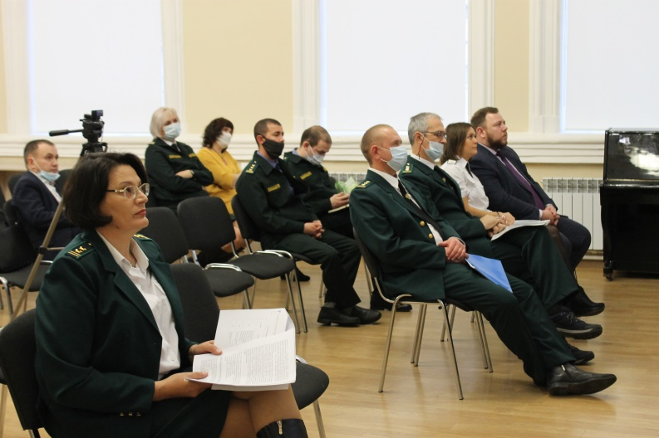
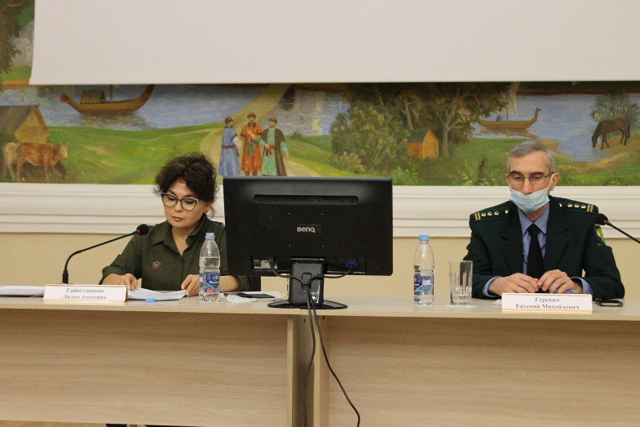

Выступив с приветственным словом, исполняющий обязанности руководителя Управления Лилия Гайнутдинова открыла публичные обсуждения правоприменительной практики и рассказала о внесении изменений в План проведения проверок на 2020 год после вступления в законную силу постановления Правительства РФ от 03.04.2020 № 438 «Об особенностях осуществления в 2020 году государственного контроля (надзора), муниципального контроля и о внесении изменения в пункт 7 Правил подготовки органами государственного контроля (надзора) и органами муниципального контроля ежегодных планов проведения плановых проверок юридических лиц и индивидуальных предпринимателей». Также отметила, что Постановлением правительства Российской Федерации от 03.04.2020 N 440 на 12 месяцев продлен срок действия разрешений на выброс загрязняющих веществ в атмосферный воздух, срок действия которых заканчивается с 15.03.2020.
Заместитель руководителя Евгений Гуревич подвел итоги контрольно-надзорной деятельности Управления на территории Чувашской Республики и рассказал об основных типичных нарушениях, допускаемых природопользователями Чувашии.
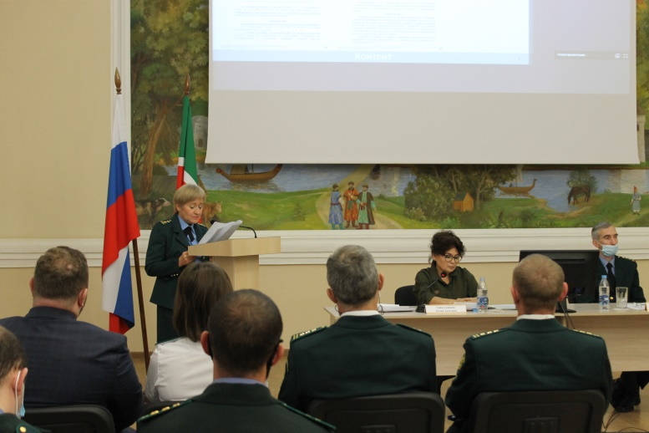
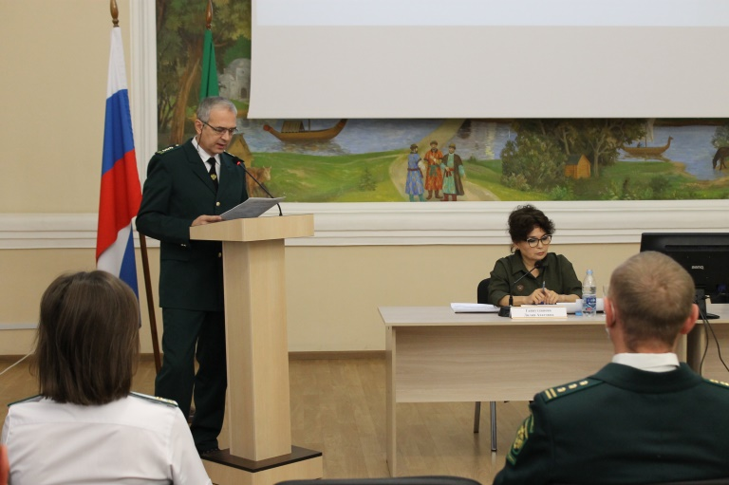

Начальник отдела государственного надзора в области использования и охраны водных объектов и земельного надзора Михаил Круглов выступил с докладом об итогах надзорной деятельности Управления за 2020 год в области использования и охраны водных объектов, а также земельного надзора на территории Республики Татарстан и обязанности по рекультивации земель.
О работе, проделанной Управлением в связи с вступившими в силу изменениями в Правила расчета размера вреда, причиненного недрам, а также о результатах государственного геологического надзора за истекший период 2020 года доложил временно исполняющий обязанности начальника отдела государственного геологического надзора Лилия Гарифуллина. Кроме этого, Лилия Гарифуллина напомнила о необходимости постановки на учет объектов недропользования в реестр объектов, оказывающих негативное воздействие на окружающую среду, и административной ответственности за несвоевременное представление отчетности в территориальный фонд геологической информации.
О результатах контрольно-надзорной деятельности и анализе правоприменительной практики на территории Республики Марий рассказал начальник отдела государственного земельного надзора, надзора в области использования и охраны водных объектов и надзора за особо охраняемыми природными территориями по Республике Марий Эл Юрий Калинин.
Об итогах контрольно-надзорной деятельности в области охраны атмосферного воздуха и в области обращения с отходами на территории Республики Татарстан, основных нарушениях на крупных предприятиях и полигонах республики доложила начальник отдела государственного экологического надзора Кадрия Хисматуллина.

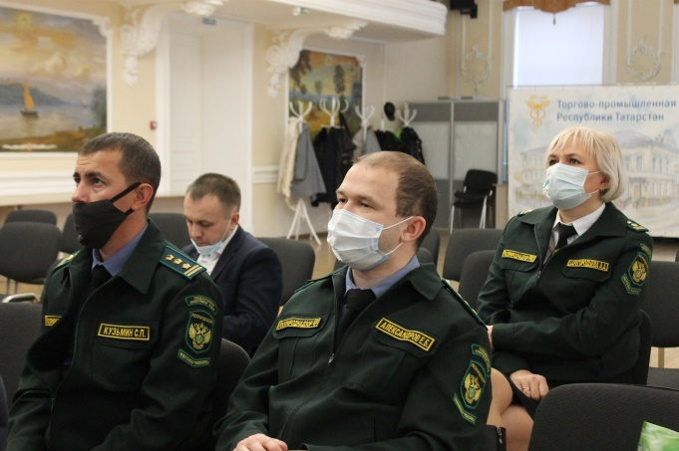
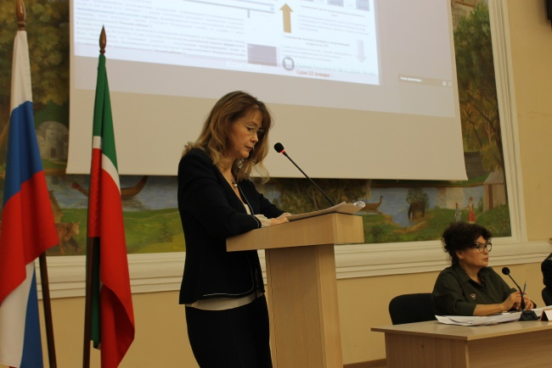

В текущем году представление природпользователями статистической отчетности по формам 2 ТП(воздух) и 2 ТП(отходы) проходило с использованием не «Модуль природопользователя», а «Личного кабинета природопользователя», размещенного на официальном сайте Росприроднадзора. Переход на любую новую систему всегда связан с определенными трудностями. Но, несмотря на это, отчетность природопользователями была представлена и принята Управлением в установленном порядке. О результатах приёма отчетности, выявленных основных проблемах и как сдать отчетность за 2020 год без ошибок рассказала Елена Попова – начальник межрегионального отдела государственной экологической экспертизы и разрешительной деятельности. В своем выступлении Елена Евгеньевна также затронула немаловажный вопрос для природопользователей, эксплуатирующих объекты I категории, – получение комплексного экологического разрешения.
Начальник межрегионального отдела администрирования платежей Резеда Сабитова рассказала о типичных ошибках при подаче отчетности по плате за негативное воздействие на окружающую среду и экологическому сбору.
В завершение обсуждений специалисты Волжско-Камского межрегионального управления частично дали ответы на вопросы представителей присутствующих предприятий. Вопросы касались отчётности, представляемой природопользователями в Управление, инвентаризации сбросов загрязняющих веществ в окружающую среду, постановки на государственный учёт объектов, оказывающих негативное воздействие на окружающую среду, и т.д. Ответы на остальные вопросы, поступившие в ходе проведения публичных обсуждений, будут размещены на сайте Управления.
Материалы по итогам проведения публичных обсуждений правоприменительной практики будут размещены на официальном сайте Управления в разделе «Природопользователям» – «Правоприменительная практика» (https://rpn.gov.ru/regions/16/for_users/law/).

